 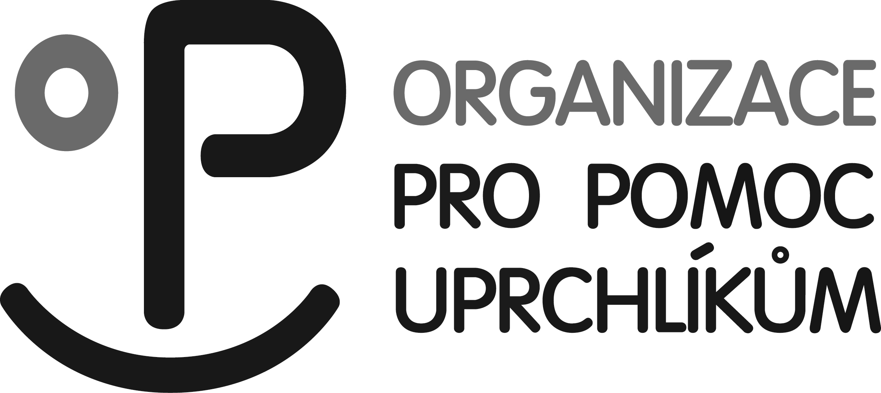   
  
 ORGANIZACE PRO POMOC UPRCHLÍKŮM   
  
пропонує проект під назвою  
  
**Сприяння інтеграції мігрантів на ринку праці  
та в суспільстві**

**Цільова група:**- іноземці з постійним проживанням, іноземці з правом довгострокового проживання в Чеській республіці, члени сімей громадян ЄС, біженці, особи з додатковим (міжнародним) захистом  
  
- умовою є проживання на території Плзеньского краю  
  
**Пропонуємо БЕЗКОШТОВНО:  
  
1. курси чеської мови  
  
2.** **можливість використання послуг психолога   
  
3.** **юридична консультація з питань зайнятості та інших цивільних питань (****можливості підтримки в таких випадках, а саме: затримка** **заробітної плати,** **незаконне звільнення,** **недотримання** **техніки** **безпеки, дискримінація при пошуку житла чи на ринку праці, дискримінація у владніх інституціях, тощо)***Як підтримуючий захід також пропонуємо:*а) можливість оплати проїзду на курси чеської мови

б) сплата зборів, пов'язаних з можливим судовим розглядом   
  
***Контакти:****соціальний працівник: Lucie Mořkovská  
юрист: Kateřina Němečková**тел.: +420 604 809 165  
e-мейл: katerina.**nemeckova@opu.cz,* [*lucie.morkovska@opu.cz*](mailto:lucie.morkovska@opu.cz) *адреса: sady Pětatřicátníků 48/33, 301 00 Plzeň*

Проект підтримується Європейським Союзом - Операційною програмою зайнятості.